Спасатели Московского авиацентра помогли ребенку

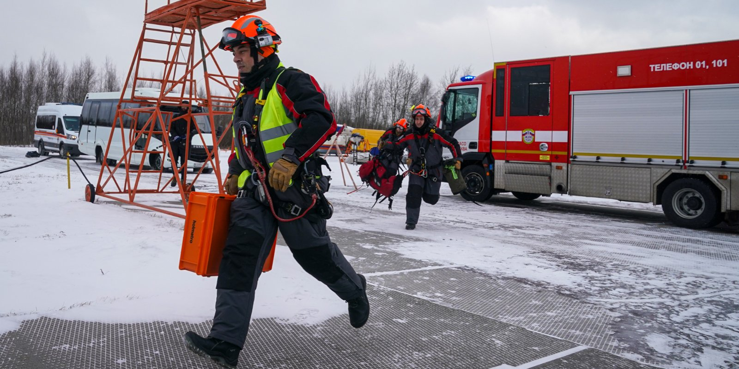

Дежурная смена службы поискового и аварийно-спасательного обеспечения Московского авиацентра выехала по вызову на улицу Академика Глушко, 6 для оказания помощи маленькому мальчику.
По указанному адресу требовалась срочная помощь маленькому ребенку. На месте выяснилось, что у мальчика 2,5 лет застряла рука в деревянной табуретке.
«Когда мы приехали, — рассказывает старший смены, спасатель ГКУ «МАЦ» Антон Русанов, — в квартире уже находился врач скорой помощи. Один сделать он ничего не мог, так как ручка малыша по локоть плотно застряла в круглом отверстии табурета. Дома находилась бабушка и еще один ребенок чуть постарше».
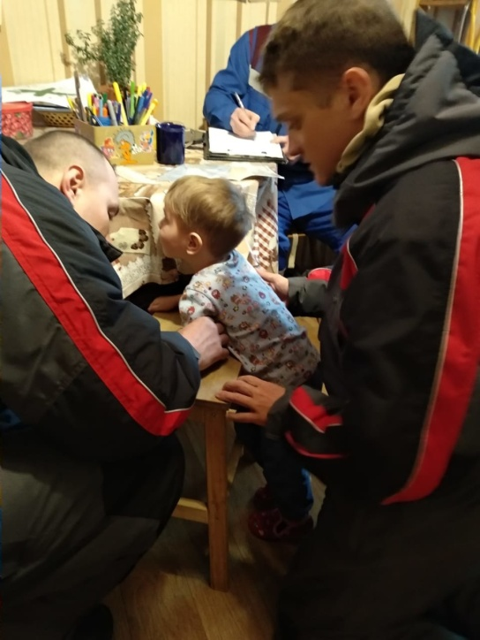

Переключив внимание малыша на мультфильмы, спасатели за несколько секунд освободили ручку ребенка из табуретки без помощи каких-либо специальных инструментов. Удивленная такому быстрому освобождению бабушка малыша поблагодарила спасателей и обещала впредь более внимательно следить за непоседливым внуком.
Напомним, что служба спасателей Московского авиационного центра начала работу год назад. В ее зону ответственности входят Южное и Северное Бутово ЮЗАО, Щербинка и Рязановское поселение ТиНАО.
В зависимости от ситуации спасатели вылетают на вертолете, либо выезжают на специальном аварийно-спасательном автомобиле. За год работы СПАСО «небесный десант» спас 20 человек и оказал первую помощь в 25 случаях.

